Newsletter EPOMM 20.1.2015

# Energieraumplanung in Österreich

Es gibt Raumplanung, Siedlungsentwicklung und Verkehrsplanung, üblicherweise schön voneinander getrennt: Um eine nachhaltige Entwicklung zu ermöglichen, müssen die Dinge aber zusammenwachsen. Was nützt das beste Plusenergiehaus, wenn es alleine auf weiter Flur steht und 3 Autos die Garage zieren. Damit wird die Gesamtenergiebilanz des Hauses ins Negative verkehrt. wird.

Kommunen können die enormen Infrastrukturkosten für die so beliebten Einfamilienhäuser auf der grünen Wiese kaum mehr tragen. Alleine die Straßeninfrastruktur von Streusiedlungen zu erhalten, sprengt so manches Gemeindebudget. Energieraumplanung integriert die Planungsgrundsätze: höhere Dichte, Funktionsdurchmischung und Stärkung der Ortszentren. …

**Kernfrage**

*„Welche Beiträge kann die Raumplanung/Raumordnung über die Gestaltung energieoptimierter Raum- und Verkehrsstrukturen (u.a. Wohnsiedlungen/-quartiere, Industrie- und Gewerbeansiedlungen sowie deren verkehrliche Erschließung …) sowohl zur Reduktion des gesamten Energieverbrauches als auch zur Erzeugung bzw. Inanspruchnahme von erneuerbaren Energien leisten?“*

1)ÖROK-Partnerschaft

Das Ministerium für Land- und Forstwirtschaft Umwelt und Wasserwirtschaft hat 2011 gemeinsam mit der Österreichischen Raumordnungskonferenz (ÖROK) die „ÖREK-Partnerschaft Energieraumplanung“ ins Leben gerufen. In einem rund zwei Jahre dauernden Prozess wurden gemeinsam mit Vertretern der Raumplanungsabteilungen der Landesregierungen und mit Vertretern relevanter Institutionen (Städtebund, BMVIT, AEA,...) mit wissenschaftlicher Unterstützung des IRUB (Institut für Raumplanung, ländliche Neuordnung) mögliche Beiträge der Raumplanung zu mehr Energieeffizienz in der Siedlungs- und Städteplanung diskutiert. Ein besonders wichtiger Aspekt bei der zukunftsorientierten Siedlungsplanung ist der Verkehrsbereich. Kompakte Siedlungen, starke regionale Zentren mit kurzen Wegen, gute Funktionsmischung ermöglichen Rad-, Fuß Öffentlichen Verkehr.

Das Ergebnispapier der Partnerschaft beinhaltet eine Reihe von Handlungsempfehlungen, die einerseits die Raumplanung direkt betreffen (Integration von räumlichen Energie- bzw. Mobilitätskonzepten in die örtliche und überörtliche Planungsinstrumenten, energieoptimierte und integrierte Flächenwidmungs- und Bebauungsplanung,..) andererseits komplementäre Maßnahmen wie Bodenpolitik, Baulandmobilisierung, Bewusstseinsbildung und Adaptierung der Fördersysteme. Die Veröffentlichung dieses Dokuments ist für Februar 2015 geplant.

2) Handbuch Tools der Energieraumplanung

Raumplanung kann für die Energie- und Mobilitätswende eine entscheidende Rolle spielen, da sowohl Energieverbrauch als auch die Nutzbarkeit erneuerbarer Energiequellen erheblich von Raumstrukturen beeinflusst werden. AkteurInnen in der Planungspraxis können aus einer Vielzahl von bestehenden Tools für die Energieraumplanung wählen, die aus unterschiedlichen Blickwinkeln energieraumplanerische Aspekte aufbereiten helfen.

Im Auftrag des BMLFUW haben Assoc. Prof. Gernot Stöglehner und seine Team vom IRUB (BOKU) das 2013 veröffentlichte Handbuch nun überarbeitet und ergänzt. Die vorliegende Broschüre analysiert bestehende Instrumente und soll damit den AkteureInnen die Wahl des geeignetsten Tools für anstehende Planungsschritte erleichtern.

<http://www.klimaaktiv.at/publikationen/mobilitaet/erpl_tools_2014.html>

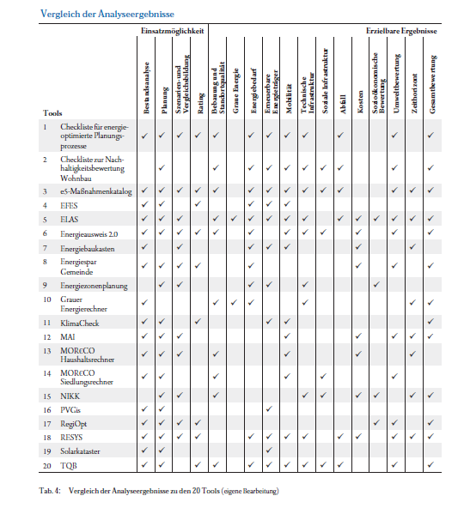

3) klima**aktiv** Siedlungszertifizierung - vom energieeffizienten Gebäude zur energieeffizienten Siedlung

klima**aktiv** Bauen und Sanieren steht für Energieeffizienz, Ökologische Qualität, Komfort und Ausführungsqualität. Um die Qualität eines Gebäudes messbar und vergleichbar zu machen, wurde der klima**aktiv** Gebäudestandard entwickelt. Er zeichnet Gebäude aus, die besonders hohen Anforderungen entsprechen. Dem Gebäudestandard liegen Bewertungskategorien zugrunde, die im Kriterienkatalog definiert sind. Mobilitätsaspekte wie die Erreichbarkeit mit öffentlichen Verkehrsmittel und Fahrradinfrastruktur fließen auch in die Bewertung ein.

Als nächsten Schritt ist nun geplant eine klima**aktiv** Siedlungszertifizierung zu entwickeln. Hier sollen neben der Qualität der Gebäude auch die Kriterien wie Energieversorgung, Mobilität („Verkehrsversorgung“), graue Energie der Errichtung, Flächenverbrauch, Funktionsmischung einfließen. Aktuell werden bestehende Bewertungsinstrumente wie z.B. das Schweizer Modell der 2000-Watt-Geselleschaft analysiert und die Adaptierung für Österreich geprüft. http://www.2000watt.ch/

http://www.klima**aktiv**.at/bauen-sanieren/gebaeudedeklaration/gebaeudestandard.htmlDas klima**aktiv** Beratungsprogramm

4) klima**aktiv** mobil Beratungsprogramm „Innovative klimafreundliche Mobilität für Regionen, Städte und Gemeinden“

klima**aktiv** mobil ist die Initiative des Bundesministeriums für Land- und Forstwirtschaft, Umwelt- und Wasserwirtschaft (BMLFUW) für klimafreundliche Mobilität und zur Forcierung umweltfreundlicher Fahrzeuge und Elektromobilität. Das Ziel der Initiative ist die Reduktion von CO2-Emissionen im Verkehr, wodurch sie ein wichtiger Beitrag zur Energie- und Klimastrategie und zu den EU Verpflichtungen im Klima- und Energiepaket ist.

Für die unterschiedlichen Zielgruppen (Betriebe, Gebietskörperschaften, Tourismus- und Bildungseinrichtungen) werden Förderungen und Beratungen zum Klimaschutz im Verkehr angeboten. Die Umsetzungsberatungen umfassen die Attraktivierung des öffentlichen Verkehrs, die Förderung der aktiven Mobilität (Radfahren, zu Fuß gehen), Carsharing, die Einrichtung von Mobilitätszentralen, Fuhrparkumstellung auf alternative Antriebe und der Einrichtung von bedarfsorientierten Verkehrsmodellen. Das Beratungsprogramm „Innovative klimafreundliche Mobilität für Regionen, Städte und Gemeinden“ wurde im letzten Jahr frisch aufgesetzt und bietet seiner Zielgruppe nun neue Angebote und Schwerpunkte.

**Verkehrssparende Siedlungsentwicklung im Rahmen von Energieraumplanung**

Als eines der neuen Themen wurde die verkehrssparende Siedlungsentwicklung im Rahmen von Energieraumplanung in das Programm aufgenommen. Hier werden Gemeinden und Regionen bei der Erstellung von Entwicklungskonzepten unterstützt, sodass klimafreundliche, zukunftsorientierte Mobilität ermöglicht wird. Engagierten Gemeinden können klima**aktiv** mobil Partner zu werden, für ihr Engagement vom Bundesminister persönlich ausgezeichnet zu werden, wie auch mit den gesetzten Maßnahmen als Leuchtturmprojekt in Publikationen und auf der Homepage Erwähnung zu finden.

http://www.klima**aktiv**.at/mobilitaet/mobilitaetsmanagem/kommunalregional.html

5) e5 - Programm für energieeffiziente Gemeinden

e5 ist das Programm zur Qualifizierung und Auszeichnung von Gemeinden und Städten, die durch den effizienten Umgang mit Energie und der verstärkten Nutzung von erneuerbaren Energieträgern einen Beitrag zu einer zukunftsverträglichen Entwicklung unserer Gesellschaft leisten wollen. Regionale e5-BeraterInnen unterstützen die Gemeinden in sechs Kategorien:

* Kommunale Gebäude und Anlagen
* Energetische und stoffliche Ver- und Entsorgung
* Mobilität
* Entwicklungsplanung
* interne Organisation
* Kommunikation und Kooperation

Derzeit ist das e5-Programm in sieben Bundesländern (Burgenland, Kärnten, Niederösterreich, Salzburg, Steiermark, Tirol und Vorarlberg) als ein zentrales Instrument für die Betreuung, Qualifizierung und Auszeichnung von Gemeinden verankert, die den effizienten Umgang mit Energie in den Vordergrund stellen. Österreichweit gibt es nach den abgeschlossenen Zertifizierungen im Vorjahr bereits 114 e5-Gemeinden und Städte, in denen mehr als 10 % der österreichischen Bevölkerung leben.

<http://www.e5-gemeinden.at/index.php?id=42>